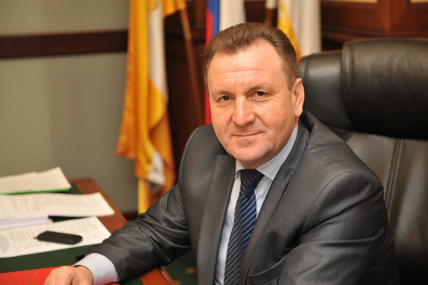 | Глава города Ставрополя - Иван Иванович Ульянченко

Образование:
Ставропольский политехнический институт, специальность «Технология машиностроения, металлорежущие станки и инструменты», квалификация – инженер-механик (1988), Юридический институт МВД России, специальность «Юриспруденция», квалификация – юрист (2001), ученая степень - кандидат педагогических наук (2005).
Биография:
Родился 16 июня 1961 года в г. Изобильный Изобильненского района Ставропольского края.
1968-1978 – обучение в средней школе № 7 города Изобильный,
1978 -1979 - завод «Атлант» , ученик резьбонарезчика на специальных станках,
1979-1982 – служба в Советской Армии,
1982 – 1988 - обучение в Ставропольском политехническом институте,
С 1982 года учебу совмещал с работой на заводе «Атлант» наладчиком токарных автоматов и полуавтоматов, учеников слесаря КИПиА, инженером ИНО,
12. 1982 - 02. 1997 - комсомольско-партийная работа.
С февраля 1997 года замещал должности муниципальной службы Ставропольского края: начальник управления социальной защиты департамента социальной политики администрации города Ставрополя; заместитель главы администрации Ленинского района города Ставрополя; начальник управления труда, социальной защиты и работы с населением в районах города администрации Ставрополя; глава администрации Промышленного района города Ставрополя; первый заместитель главы администрации города Ставрополя.
2007-2011 - депутат Думы Ставропольского края, председатель комитета Думы Ставропольского края по социальной политике.
11. 2013 - 06.2020 - министр труда и социальной защиты населения Ставропольского края.
11. 06.2020 – глава города Ставрополя.
Семейное положение: женат, есть сын.

Контактные телефоны сотрудников комитета правового обеспечения деятельности администрации города Ставрополя
Фамилия, имя, отчество | Должность | Контактный телефон
Сухоловская  Елена Владимировна | Руководитель комитета | 26-77-85
Отдел судебной защиты
Багирова Юлия Васильевна | Руководитель отдела | 74-73-42 добавочный 1053
Карпенко Алеся Андреевна | Заместитель руководителя отдела | 74-73-42 добавочный 1054
Беляев Сергей Иванович | Заместитель руководителя отдела | 74-73-42 добавочный 1058
Шевченко Галина Николаевна | Консультант | 74-73-42 добавочный 1055
Антоненко Александр Сергеевич | Консультант | 74-73-42 добавочный 1052
Ананьева Виктория Сергеевна | Консультант | 74-73-42 добавочный 1056
Новиков Максим Романович | Консультант | 74-73-42 добавочный 1057
Отдел экспертизы муниципальных правовых актов и взаимодействия с иными органами и организациями
Червоная Татьяна Николаевна | Руководитель отдела | 74-73-42 добавочный 1059
Евсейченко Елена Владимировна | Заместитель руководителя отдела | 74-73-42 добавочный 1050
 | Заместитель руководителя отдела | 74-73-42 добавочный 1060
Дугужева Бирутэ Хаджи-Муратовна | Консультант | 74-73-42 добавочный 1063
Ковалева Татьяна Петровна | Консультант | 74-73-42 добавочный 1061
 | Консультант | 74-73-42 добавочный 1064
Отдел экспертизы муниципальных правовых актов по вопросам градостроительства и землепользования
Яковлева Светлана Сергеевна | Руководитель отдела | 74-73-42 добавочный 1069
Бахтинова Ирина Сергеевна | Заместитель руководителя отдела | 74-73-42 добавочный 1065
Немченко Елена Валерьевна | Заместитель руководителя отдела | 74-73-42 добавочный 1062
Кочанова Екатерина Александровна | Консультант | 74-73-42 добавочный 1070
Попова Елена Алексеевна | Консультант | 74-73-42 добавочный 1066
Гаспарян Анна Вячеславовна | Консультант | 74-73-42 добавочный 1067
Косыгина Ольга Владимировна | Главный специалист | 74-73-42 добавочный 1068

Контактные телефоны сотрудников
управления кадровой политики администрации города Ставрополя
Фамилия, Имя, Отчество | Должность | Контактный телефон | Кабинет №
Перешеина Татьяна Сергеевна | Руководитель управления | (8652) 74-73-26 добавочный 1129 | 505
Отдел муниципальной службы
Бишель Екатерина Сергеевна | Заместитель руководителя управления  руководитель отдела | (8652) 74-73-26 добавочный 1131 | 505
Золотарева Юлия Юрьевна | Главный специалист | (8652) 74-73-26 добавочный 1133 | 505
Водяная Юлия Игоревна | Консультант | (8652) 74-73-26 добавочный 1130 | 505
Ивко Ольга Анатольевна | Консультант | (8652) 74-73-26 добавочный 1132 | 505
Отдел кадров и наград
Клёнова Татьяна Борисовна | Руководитель отдела | (8652) 74-73-26 добавочный 1126 | 501
Мануйло Ирина Вадимовна | Консультант | (8652) 74-73-26 добавочный 1128 | 501

Управление по информационной политике
илия, имя, отчество | Должность | № кабинета | Контактный телефон
Хороших Юлия Васильевна | Руководитель управления | 308 | 74-73-44 (1075)
Гридякина Елена Владимировна | Заместитель руководителя управления | 313 | 74-73-44 (1080)
Отдел пресс-службы
Клеменчук Кристина Борисовна | Руководитель отдела | 309 | 74-73-44 (1081)
Хорошилова Светлана Викторовна | Консультант | 309 | 74-73-44 (1079)
 | Главный специалист | 310 | 74-73-44 (1078)
Информационно-аналитический отдел
Ланская Екатерина Алексеевна | Руководитель отдела | 310 | 74-73-44  (1077)
Шаповал Мария Александровна | Консультант | 310 | 74-73-44  (1076)
Элиадзе Лия Григорьевна | Консультант | 310 | 74-73-44 (1074)

Контактные телефоны сотрудников отдела учета и отчетности
Фамилия, имя, отчество | Должность | Телефон рабочий | Номер кабинета
Мороз Татьяна Анатольевна | Руководитель отдела-  главный бухгалтер | 26-03-34  (8652) 74-73-29 добавочный 1149 | 114
Ляликова Елена Васильевна | Заместитель руководителя отдела -  заместитель главного бухгалтера | 26-03-34  (8652) 74-73-29 добавочный 1152 | 114
Астафьева Анастасия Владимировна | Консультант | 26-03-34  (8652) 74-73-29 добавочный 1150 | 114
Савченко Наталья Александровна | Консультант | (8652) 74-73-29 добавочный 1151 | 115
Федулова Ирина Юрьевна | Главный специалист | (8652) 74-73-29 добавочный 1153 | 115

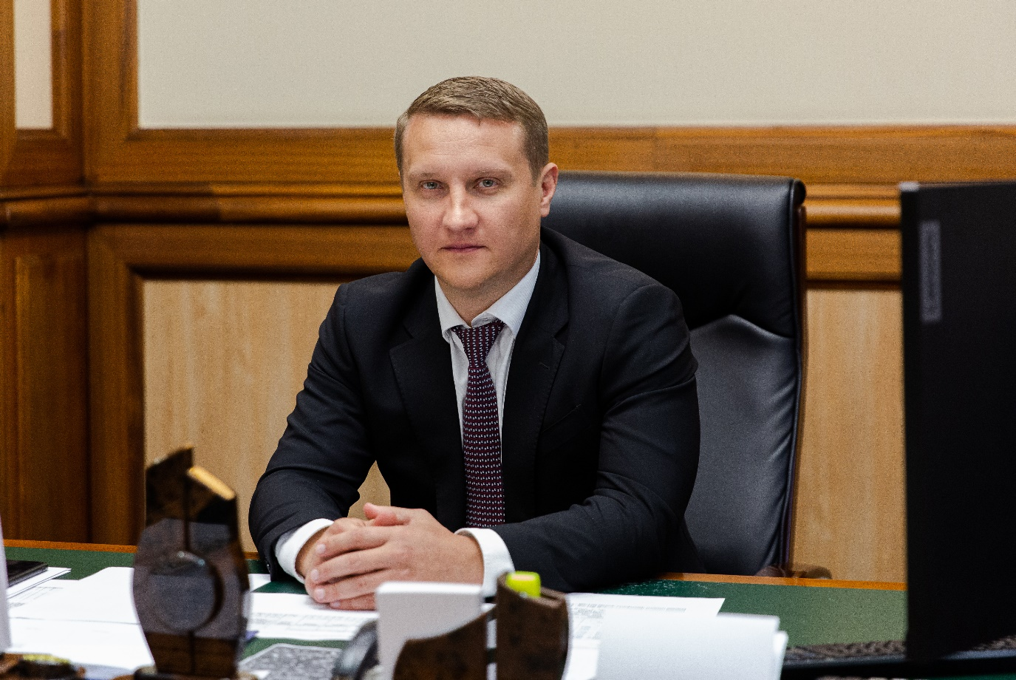 | Первый заместитель главы администрации города Ставрополя  Семёнов Дмитрий Юрьевич

ФИО | Должность | Телефон | Каб.
Зорин Алексей Владимирович | Глава администрации Ленинского района города Ставрополя | 24-18-60 | Приемная
Денисов Геннадий Сергеевич | Первый заместитель главы администрации Ленинского района города Ставрополя | 24-18-60 | Приемная
Иваненко Елена Леонидовна | Заместитель главы администрации Ленинского района города Ставрополя | 24-32-58 | 30
Лазарева Елена Ариевна | Управляющий делами администрации Ленинского района города Ставрополя | 24-44-88 | 24
Давыдова Зинаида Борисовна | Главный специалист администрации Ленинского района города Ставрополя | 24-05-00 | 26
Брожек Дмитрий Евгеньевич | Главный специалист по ГО и ЧС | 24-46-81 | 32
Пилипенко Юлия Александровна | Главный специалист администрации Ленинского района города Ставрополя | 24-14-70 | 29
ОТДЕЛ УЧЕТА И ОТЧЕТНОСТИ
Малярова Наталья Николаевна | Руководитель отдела | 24-31-63 | 28
ОТДЕЛ ПРАВОВОГО ОБЕСПЕЧЕНИЯ И ПРИЕМА ГРАЖДАН
Бирюкова Надежда Васильевна | Руководитель отдела  Прием обращений граждан | 24-14-70  24-58-00 | 29  27
ОТДЕЛ ЖИЛИЩНО-КОММУНАЛЬНОГО ХОЗЯЙСТВА И БЛАГОУСТРОЙСТВА
Король Иван Иванович | Руководитель отдела | 24-08-10 | 21
ОТДЕЛ СОЦИАЛЬНОЙ РАБОТЫ
Колпиков Алексей Григорьевич | Руководитель отдела | 24-28-86 | 26а
ОРГАНИЗАЦИОННЫЙ ОТДЕЛ
Еланский Александр Сергеевич | Руководитель отдела | 24-15-50 | 25
ОТДЕЛ ПО ОХРАНЕ ПРАВ ДЕТСТВА
Будаковская Галина Михайловна | Руководитель отдела | 24-13-50 | 20
ОБЩИЙ ОТДЕЛ
Пашина Наталья Федоровна | Руководитель отдела | 24-16-44 | 22

Октябрьский район
ФИО | Должность | Телефон
Ломанов Алексей Алексеевич | Глава администрации | 26-43-37
Дудинов Сергей Сергеевич | Первый заместитель главы администрации | 26-43-37
Иорданов Павел Иванович | Заместитель главы администрации | 26-13-12
Бухарова Светлана Николаевна | Управляющий делами | 26-49-37
Худоконенко Ольга Николаевна | Руководитель организационного отдела | 26-83-94
Асратян Каринэ Оганесовна | Руководитель отдела правового обеспечения и приёма граждан | 26-83-91
Давыдова Елена Касымовна | Руководитель отдела бухгалтерского учета и отчетности – главный бухгалтер | 26-63-70
Антонов Александр Николаевич | Руководитель отдела социальной работы | 26-83-52
Кочергина Марина Бежановна | Руководитель отдела по охране прав детства | 26-02-86
Мержа Евгений Иванович | Руководитель отдела жилищно-коммунального хозяйства и благоустройства | 26-83-54
Кургузкина Анна Александровна | Руководитель общего отдела | 26-57-12

 | Должность | Телефон | № кабинета
Красношлык Александр Анатольевич | Глава администрации Промышленного района города Ставрополя | 56-12-06  (56-14-40) | 305
Бойко Павел Петрович | Первый заместитель главы администрации Промышленного района города Ставрополя | 56-12-06 | 307
Тарасов Максим Александрович | Заместитель главы администрации Промышленного района города Ставрополя | 56-62-19 | 303
Максименко Светлана Сергеевна | Управляющий делами администрации Промышленного района города Ставрополя | 56-62-19 | 301
Михайлова Тамара Александровна | Руководитель отдела правового обеспечения и приема граждан | 56-66-42 | 309
Романова Людмила Васильевна | Руководитель отдела учета и отчетности | 56-62-07 | 310
Дышекова Фатима Биляловна | Руководитель отдела социальной работы | 56-66-94 | 304
Гвозденко Елена Юрьевна | Руководитель отдела по охране прав детства | 56-22-26 | 413
Терехова Кристина Константиновна | Руководитель по обеспечению деятельности комиссии по делам несовершеннолетних | 56-66-74 | 110А
Казаков Сергей Алексеевич | Руководитель организационного отдела | 56-05-88 | 312
Татевосян Анна Васильевна | Руководитель общего отдела | 56-55-93 | 313
Попов Владимир Иванович | Руководитель отдела жилищно-коммунального хозяйства | 56-25-92 | 415
 | Руководитель отдела благоустройства | 56-25-91 | 414

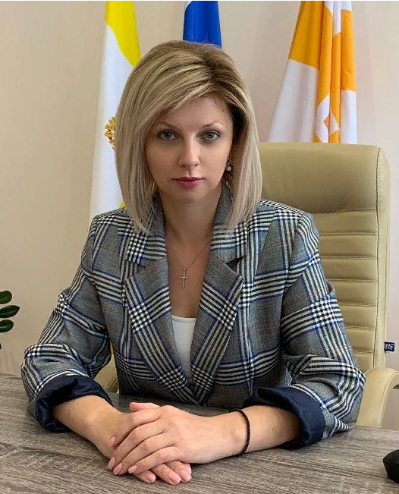 | Первый заместитель главы администрации города Ставрополя  Диреганова Ангелина Владимировна

Комитет труда и социальной защиты населения администрации города Ставрополя
Ф.И.О. | Должность | № каб. | № телефона служебный, внутренний
КАРПЕНКО Лариса Александровна | Руководитель комитета | Приемная | 56-21-33
КОРАБЛИНОВА Татьяна Юрьевна | Заместитель руководителя комитета | 205 | 56-40-03
МОРОЗОВА Светлана Александровна | Заместитель руководителя комитета | 115 | 56-40-87
 | Заместитель руководителя комитета | 204 | 56-08-37
 | Специалист 1 категории | Приемная | 56-21-33
Отдел бухгалтерского учета, контроля и отчетности
АФИСОВА Елена Павловна | Руководитель отдела | 408 | 56-08-50
АТТЕМ Ольга Николаевна | Заместитель руководителя отдела | 408 | 56-08-50
ЗУБЕНКО Анна Александровна | Консультант | 407 | 56-22-98
ПАЩУК Павел Александрович | Главный специалист | 407 | 56-22-98
ХАРИКОВА Ольга Вячеславовна | Главный специалист | 407 | 56-22-98
КОСТЮКОВА Елена Михайловна | Главный специалист | 409 | 56-26-02
ПЕТРОВА Татьяна Ивановна | Главный специалист | 409 | 56-26-02
ЯЦЕНКО Елена Александровна | Главный специалист | 409 | 56-26-02
ГЕКК Светлана Владимировна | Главный специалист | 406 | 56-39-24
СКИДАНОВА Оксана Ивановна | Главный специалист | 406 | 56-39-24
БОНДАРЕВ Игорь Сергеевич | Главный специалист | 410 | 56-24-35
Отдел социально-правовых гарантий
ГОСТИЩЕВА Галина Викторовна | Руководитель отдела | 208 | 56-49-05
ДОБРИКОВА Евгения Юрьевна | Заместитель руководителя отдела | 208 | 56-49-05
ЧУЙКО Марина Вячеславовна | Главный специалист | 206 | 56-08-61
 | Главный специалист | 206 | 56-08-61
 | Ведущий специалист | 218 | 56-49-41
КЛОЧКО Елена Михайловна | Главный специалист | 206 | 56-49-41
ВАХОНИНА Марина Викторовна | Главный специалист | 218 | 56-66-82
ГОЛУБЕВА Людмила Александровна | Ведущий специалист | 218 | 56-66-82
КОШЕЛЬ Лариса Дмитриевна | Ведущий специалист | 218 | 56-66-82
МАЛЬЦЕВА Галина Анатольевна | Ведущий специалист | 218 | 56-66-82
ДОЛГОПОЛОВА Елена Викторовна | Ведущий специалист | 218 | 56-66-82
БУЛЫГИНА Елена Николаевна | Консультант | 209 | 56-66-98
МОМОТ Инна Александровна | Главный специалист | 209 | 56-66-98
ХРИЩАТАЯ Наталия Ивановна | Ведущий специалист | 209 | 56-66-98
РАЙДА Екатерина Владимировна | Ведущий специалист | 207 | 56-66-79
АТАЖУКИНА Елена Александровна | Главный специалист | 207 | 56-66-79
КОСТАРНОВА Алина Александровна | Главный специалист | 207 | 56-66-79
БАБЕНКО Наталья Ивановна | Ведкщий специалист | 110б | 56-08-44
МАЛОВА Ольга Владимировна | Ведущий специалист | 110б | 56-08-44
ГАВРИЛЕНКО Татьяна Владимировна | Ведущий специалист | 216 | 56-66-79
ЯКСАНОВА Наталья Владимировна | Главный специалист | 216 | 56-24-99
ОВЧАРОВА Марина Викторовна | Главный специалист | 216 | 56-24-99
ВОЛКОВА Лариса Викторовна | Главный специалист | 216 | 56-24-99
СИДОРОВА Александра Геннадьевна | Ведущий специалист | 216 | 56-24-99
ПАНАРИНА Елена Евгеньевна | Ведущий специалист | 216 | 56-24-99
КОРОТКОВА Ольга Львовна | Ведущий специалист | 216 | 56-24-99
МАЛЫШЕВА Мария Юрьевна | Ведущий специалист | 109 | 56-11-17
САФОНОВА Оксана Геннадьевна | Ведущий специалист | 109 | 56-11-17
ВОЛКОВА Светлана Викторовна | Ведущий специалист | 109 | 56-11-17
Общий отдел
МАНАСЯН  Семен Вячеславович | Руководитель отдела | 212 | 56-08-36
САВЧЕНКО  Юлия Ильгамовна | Главный специалист | 212 | 56-08-36
КРАСНОВСКАЯ  Юлия Юрьевна | Ведущий специалист | 212 | 56-08-36
ГРИЦАЙ  Олег Георгиевич | Специалист 1 категории | 212 | 56-08-36
ДУРЕНКО  Арина Андреевна | Специалист 1 категории | 212 | 56-08-36
БОГЛАЧЕВА  Ангелина Алексеевна | Старший бухгалтер | 212 | 56-08-36
Отдел по назначению и выплате пособий и компенсаций

 | Руководитель отдела | 104 | 56-19-97
ВАРАВИНА  Алина Андреевна | Заместитель руководителя отдела | 104 | 56-19-97
ЛУНЕВА  Светлана Анатольевна | Консультант | 101 | 56-54-80
АВРАМЕНКО  Екатерина Викторовна | Консультант | 101 | 56-54-80
 | Главный специалист | 101 | 56-54-80
ЧУЙКОВА  Людмила Николаевна | Главный специалист | 102 | 56-09-87
САМОЙЛЕНКО  Светлана Алексеевна | Главный специалист | 102 | 56-09-87
 | Главный специалист | 102 | 56-09-87
ХАМИДУЛЛИНА  Лариса Вениаминовна | Главный специалист | 102 | 56-09-87
ТКАЧЕНКО  Надежда Валентиновна | Ведущий специалист | 103 | 56-08-54
КОТОВА  Дарьяна Николаевна | Ведущий специалист | 103 | 56-08-54
ЯКУШ  Ирина Викторовна | Главный специалист | 103 | 56-23-49
КИСЛИЧКИНА  Яна Сергеевна | Ведущий специалист | 103 | 56-23-49
ВЕЛИГУРИНА  Екатерина Васильевна | Главный специалист | 105 | 56-23-49
МИКИТАНСКАЯ  Наталия Викторовна | Ведущий специалист | 105 | 56-66-93
ЛОЗОВАЯ  Оксана Васильевна | Главный специалист | 105 | 56-66-93
СКОРИЧЕНКО  Александра Сергеевна | Главный специалист | 105 | 56-08-41
АНТОНЯН  Карина Георгиевна | Главный специалист | 107 | 56-08-51
НЕКРАСОВА  Татьяна Александровна | Ведущий специалист | 107 | 56-08-51
КАРАБЛИНА  Юлия Андреевна | Ведущий специалист | 108 | 56-66-93
СЕРКОВА  Людмила Владимировна | Главный специалист | 108 | 56-66-93
БОРОДИНА  Вера Александровна | Главный специалист | 108 | 56-66-93
ВОРСИНА  Наталья Валерьевна | Ведущий специалист | 108 | 56-66-93
 | Ведущий специалист | 215 | 56-08-51
ЗУБЕНКО  Альбина Рамильевна | Главный специалист | 215 | 56-08-51
АЛЕКСАНДРОВА  Анна Николаевна | Ведущий специалист | 215 | 56-08-51
БОРОДИНА  Юлия Владимировна | Главный специалист | 215 | 56-08-51
КОЛЬЦОВА  Наталья Николаевна | Консультант | 217 | 56-23-49
ЛИВАДНЯЯ  Виктория Александровна | Главный специалист | 217 | 56-23-49
Отдел социальной помощи и поддержки населения

ЗАПОРОЖЦЕВА  Екатерина Юрьевна | Руководитель отдела | 201г | 56-66-87
 | Заместитель руководителя отдела | 201г | 56-66-87
МИТЮШИНА  Елена Павловна | Главный специалист | 201а | 56-66-43
ПАНОВА  Людмила Сергеевна | Главный специалист | 201а | 56-66-43
 | Ведущий специалист | 201а | 56-66-43
МИРОНОВА  Людмила Павловна | Ведущий специалист | 201а | 56-66-43
ПОЛТАВЦЕВА  Людмила Васильевна | Главный специалист | 201ж | 56-66-71
ПОЛЯКОВА  Юлия Викторовна | Главный специалист | 201ж | 56-66-71
 | Ведущий специалист | 201ж | 56-66-71
КОНДРАТЕНКО  Татьяна Олеговна | Ведущий специалист | 201ж | 56-19-98
БИКЕТОВА  Виктория Михайловна | Главный специалист | 201д | 56-19-98
МАТЮХОВА  Оксана Вячеславовна | Ведущий специалист | 201д | 56-19-98
ЗАГОРУЛЬКО  Ольга Александровна | Главный специалист | 201в | 56-49-82
САРАНА  Людмила Владимировна | Главный специалист | 201в | 56-49-82
ПОГОСЯН  Арусяк Кареновна | Ведущий специалист | 201е | 56-19-98
КОЗУРКИНА  Анна Николаевна | Ведущий специалист | 201е | 56-19-98
КРАЮШКИН  Олег Сергеевич | Главный специалист | 410 | 56-21-35
Отдел автоматизации
МОРОЗОВ  Вадим Валерьевич | Руководитель отдела | 401 | 56-08-52
ИВАНОВ  Михаил Сергеевич | Главный специалист | 401 | 56-08-52
ИВАНЕНКО  Вадим Игоревич | Специалист 1-ой категории | 401 | 56-08-52
Отдел труда
ЛАПИКО  Анна Николаевна | Руководитель отдела | 402 | 56-43-12
 | Главный специалист | 406 | 56-39-24
КАРТАВЦЕВА  Елена Николаевна | Главный специалист | 403 | 56-66-95
КНЯЗЬКИНА  Оксана Александровна | Главный специалист | 403 | 56-66-95
 | Ведущий специалист | 403 | 56-66-95
Отдел правового и кадрового обеспечения
НОВИКОВ  Евгений Геннадьевич | Руководитель отдела | 404 | 56-13-17
 | Главный специалист | 404 | 56-13-17
УЛЫБАШЕВА  Ирина Викторовна | Консультант | 401 | 56-08-52
 | Главный специалист | 401 | 56-08-52
 | Ведущий специалист | 404 | 56-66-82
Отдел назначения и выплаты жилищных субсидий
Телефон предварительной записи: 56-59-02
МИКИРОВА Виктория Викторовна | Руководитель отдела | 112 | 56-01-85  (многоканальный)
СИТНИКОВА Наталья Николаевна | Ведущий специалист
ГОРЕСЛАВЕЦ Марина Александровна | Старший бухгалтер
НАГИЕВА Мавия Шунасим кызы | Старший бухгалтер
КОЛОДЬКО Евгения Егоровна | Ведущий специалист
ПЕТРУШКИНА Татьяна Юрьевна | Старший бухгалтер
ГОЛОВАХА Вероника Евгеньевна | Старший бухгалтер
ГАЛИГУЗОВА Анна Сергеевна | Старший бухгалтер
КУЗЬМИНА Варвара Григорьевна | Старший бухгалтер
КОРОБОВА Анна Павловна | Старший бухгалтер
 | Старший бухгалтер
Отдел опеки и попечительства
 | Руководитель отдела | 106 | 56-55-91
ГРАКОВА Ксения Алексеевна | Главный специалист | 106 | 56-55-91
ЗЮЗЮКИНА Валентина Васильевна | Ведущий специалист | 106 | 56-55-91
МИХАЙЛОВА Арина Александровна | Ведущий специалист | 106 | 56-55-91

Комитет образования администрации города Ставрополя

ФИО | Должность | Телефон | Часы приема
Руководство комитета
Волосовцова Евгения Валентиновна | Руководитель комитета | 22-52-01  доб.2101  (приемная) | Четвертая среда месяца,  15:00-17:00
Переверзева Виктория Владимировна | Заместитель руководителя комитета | 22-52-04 доб.2123 | Вторая среда месяца,  15:00-17:00
Тенн Анастасия Сергеевна | Заместитель руководителя комитета | 22-52-02 доб.2102 | Первая среда месяца,  15:00-17:00
Воробьев Дмитрий Александрович | Заместитель руководителя комитета | 22-52-13 доб.2147
Сухота Елена Петровна | Заместитель руководителя комитета | 22-52-06 доб.2122 | Второй четверг месяца,  15:00-17:00
Якимов Андрей Александрович | Заместитель руководителя комитета - руководитель отдела организационно-правового обеспечения | 22-52-03 доб.2122 | Третий четверг месяца,  15:00-17:00
Запись на прием к руководству осуществляется специалистами (каб. 40, 34) тел. 75-70-15, 75-67-28
Отдел организационно-правового обеспечения
Середа Анна Владимировна | Консультант-юрисконсульт | 22-52-08 доб.2117
Минкина Лариса Борисовна | Главный специалист | 22-52-08 доб.2118
Луговская Татьяна Юрьевна | Главный специалист | 22-52-08 доб.2120
Сонина Дарина Андреевна | Главный специалист | 22-52-08 доб.2119
Евдокимова Марина Викторовна | Специалист по связям с общественностью | 22-52-08 доб.2121
Черненко Анастасия Александровна | Ведущий секретарь руководителя | 22-52-01 доб.2101
Отдел общего и дополнительного образования
Белая Светлана Анатольевна | Руководитель отдела | 22-52-09 доб.2135
Мацаева Марьям Газратовна | Главный специалист | 22-52-09,  доб. 2131
Милешкина Анастасия Григорьевна | Главный специалист | 22-52-09,  доб. 2134
Харькова Ангелина Дмитриевна | Главный специалист | 22-52-09,  доб. 2133
Ледович Наталья Игоревна | Главный специалист | 22-52-09,  доб. 2137
Поварова Ольга Николаевна | Главный специалист | 22-52-09,  доб. 2136
Городникова Лина Викторовна | Главный специалист | 22-52-09,  доб. 2110
Луганская Оксана Александровна | Консультант | 22-52-02 доб.2103
Голубева Юлия Николаевна | Главный специалист | 22-52-02 доб.2104
Отдел дошкольного образования
Лобанкова Татьяна Валентиновна | Руководитель отдела | 22-52-10 доб.2139
Полтавцева Ирина Сергеевна | Консультант | 22-52-10 доб.2138
Кудинова Станислава Семеновна | Консультант по вопросам опеки и попечительства | 22-52-02 доб.2105
Еда Людмила Олеговна | Главный специалист | 22-52-02 доб.2106
Варнавская Светлана Анатольевна | Ведущий специалист | 22-52-10 доб.2111
Волкова Наталья Андреевна | Главный специалист | 22-52-10,  доб. 2140
Планово-экономический отдел
Черниговская Наталья Александровна | Руководитель отдела | 22-52-13 доб.2128
Сухарева Ирина Николаевна | Заместитель руководителя отдела | 22-52-13 доб.2142
Богданова Инга Викторовна | Главный специалист | 22-52-13,  доб. 2141
Сапронова Софья Викторовна | Главный специалист | 22-52-13,  доб. 2143
Новосельцева Татьяна Александровна | Аналитик | 22-52-13,  доб. 2145
Калашникова Виолетта Александровна | Главный специалист | 22-52-13,  доб. 2108
Чернухина Мария Васильевна | Главный специалист | 22-52-13,  доб. 2144
Жинжикова Елена Петровна | Аналитик | 22-52-13,  доб. 2146
Отдел учета и отчетности
Степаненко Людмила Юрьевна | Руководитель отдела - главный бухгалтер | 22-52-12 доб.2127
Богданова Людмила Ивановна | Заместитель руководителя отдела | 22-52-12 доб.2126
Сигарева Елена Владимировна | Главный специалист | 22-52-12 доб.2125
Чернышева Наталья Владимировна | Бухгалтер II категории | 22-52-12,  доб. 2148
Гутенева Ирина Анатольевна | Главный специалист | 22-52-12,  доб. 2151
Скопцова Вера Васильевна | Главный специалист | 22-52-12,  доб. 2130
Ильченко Елена Федоровна | Главный специалист | 22-52-12,  доб. 2129
Салпагарова Мариям Юсуфовна | Главный специалист | 22-52-12,  доб. 2149
Отдел развития инфраструктуры и комплексной безопасности
Алексеенко Мария Александровна | Руководитель отдела | 22-52-07  доб. 2115
Омаров Камиль Мухтарович | Заместитель руководителя отдела | 22-52-07  доб. 2114
Колесников Михаил Анатольевич | Инженер | 22-52-07 доб.2116
Романская Мария Викторовна | Главный специалист | 22-52-07 доб.2113

Комитет культуры и молодежной политики администрации города Ставрополя
дитель комитета | Головин Николай Петрович | 99-82-80 | 1900
Заместитель руководителя комитета | Рощина Ирина Николаевна | 99-82-80 | 1902
Заместитель руководителя комитета | Емельянова Елена Юрьевна | 99-82-80 | 1903
Заместитель руководителя комитета - руководитель отдела молодежной политики |  | 99-82-80 | 1904
Отдел по организационной работе и культурно-досуговой деятельности
Руководитель отдела по организационной работе и культурно-досуговой деятельности | Рябухина Ирина Викторовна | 99-82-80 | 1906
Главный специалист отдела по организационной работе и культурно-досуговой деятельности |  | 99-82-80 | 1907
Главный специалист-юрисконсульт отдела по организационной работе и культурно-досуговой деятельности |  | 99-82-80 | 1908
Ведущий специалист отдела по организационной работе и культурно-досуговой деятельности | Елхин Владислав Романович | 99-82-80 | 1909
Отдел по сохранению культурно-исторического наследия и просветительской деятельности
Руководитель отдела по сохранению культурно-исторического наследия и просветительской деятельности | Миргородская Юлия Валерьевна | 99-82-80 | 1910
Главный специалист отдела по сохранению культурно-исторического наследия и просветительской деятельности | Эльбазурова Мария Хазреталиевна | 99-82-80 | 1911
Главный специалист отдела по сохранению культурно-исторического наследия и просветительской деятельности | Улыбашева Ирина Викторовна | 99-82-80 | 1912
Отдел по молодежной политике
Заместитель руководителя отдела по молодежной политике | Величко Владимир Витальевич | 99-82-80 | 1913
Консультант отдела по молодежной политике | Левшина Анжелика Алексеевна | 99-82-80 | 1914
Главный специалист отдела по молодежной политике | Пирумян Радион Валерьевич | 99-82-80 | 1915
Отдел бухгалтерского учета и экономического анализа
Руководитель отдела бухгалтерского учета и экономического анализа | Семилетова Евгения Александровна | 99-82-80 | 1916
Консультант отдела бухгалтерского учета и экономического анализа | Кирпа Виктория Викторовна | 99-82-80 | 1917
Главный специалист отдела бухгалтерского учета и экономического анализа |  | 99-82-80 | 1918
Главный специалист отдела бухгалтерского учета и экономического анализа |  | 99-82-80 | 1919
Бухгалтер | Титкова Дарья Андреевна | 99-82-80 | 1920
Секретарь | Захарова Елена Алексеевна | 99-82-80 | 1901

Комитет физической культуры и спорта администрации города Ставрополя
ФИО | Должность | Кабинет | Телефон
Чалая Татьяна Валерьевна | Руководитель комитета | Приёмная | 26-18-61
Попова Оксана Петровна | Заместитель руководителя комитета | 21А | 29-75-32
Морозова Наталья Ивановна | Ведущий аналитик | 21 | 29-75-31
Подольная Татьяна Георгиевна | Аналитик | 21 | 29-75-31
 | Аналитик
Отдел по физической культуре и спорту
Диреганова Виолетта Евгеньевна | Руководитель отдела | 26 | 29-75-37
Шкрогалева Юлия Владимировна | Консультант | 26 | 29-75-37
 | Главный специалист | 26 | 29-75-37
Киргизова Валерия Ивановна | Главный специалист | 26 | 29-75-37
Общий отдел
Мельникова Людмила Юрьевна | Руководитель отдела | 20 | 29-75-33
Корнилова Светлана Леонидовна | Консультант | 21Б | 29-75-36
Стукалова Любовь Николаевна | Главный специалист - юрисконсульт | 21Б | 29-75-36
Галушкина Евгения Владимировна | Главный специалист | Приёмная | 26-18-61
 | Техник
МКУ "ЦБ ФКИС" Г. СТАВРОПОЛЯ
Муниципальное казенное учреждение «Централизованная бухгалтерия отрасли «Физическая культура и спорт» города Ставрополя»
ФИО | Должность | Телефон
 | Директор | 23-04-75
Забудько Оксана Евгеньевна | Главный бухгалтер | 23-04-74
Мандрикина Анна Алексеевна | Начальник финансового отдела | 23-04-74
Коротенко Надежда Николаевна | Бухгалтер | 23-04-76
Новикова Ольга Федоровна | Бухгалтер | 23-04-77
Сергеева Ольга Евгеньевна | Бухгалтер | 23-04-77
Фельдман Юлия Николаевна | Бухгалтер | 23-04-77
Алибекова Алина Садыковна | Бухгалтер | 23-04-77
Куцеконь Татьяна Сергеевна | Бухгалтер | 23-04-74

Отдел социальных программ и проектов администрации города Ставрополя
тчество | Должность | Контактный телефон
Сонина Анжелика Александровна | Руководитель отдела социальных программ и проектов администрации города Ставрополя | 74-73-27 (1121)
Белецкая Инесса Юрьевна | Консультант отдела социальных программ и проектов администрации города Ставрополя | 74-73-27 (1122)
Лыкова Евгения Юрьевна | Главный специалист отдела социальных программ и проектов администрации города Ставрополя | 74-73-27 (1123)

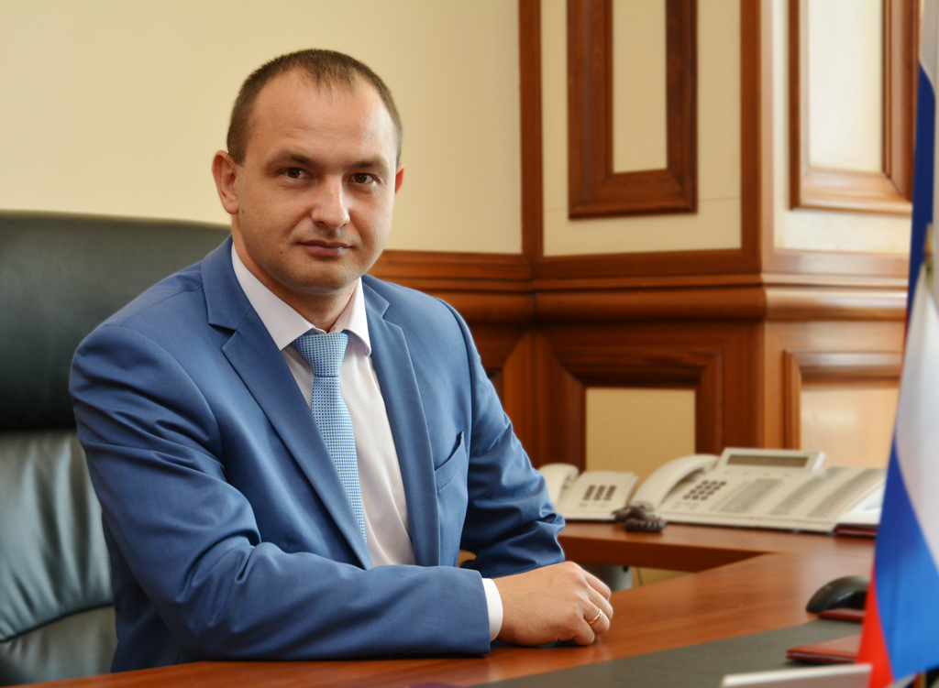 | Заместитель главы администрации города Ставрополя  Алпатов Денис Валерьевич

Контактные телефоны сотрудников комитета общественной безопасности администрации города Ставрополя

Фамилия, имя, отчество | Должность | Контактный телефон
Новиков Андрей Александрович | Руководитель комитета | 74-73-24
Отдел по противодействию терроризму и взаимодействию с правоохранительными органами
Пызин Юрий Владимирович | Заместитель руководителя комитета - руководитель отдела | 74-73-24 (д. 1090)
Сухомлинов Сергей Александрович | Заместитель руководителя отдела | 74-73-24 (д. 1092)
Громов Роман Игоревич | Консультант | 74-73-24 (д. 1091)
Ширяев Сергей Борисович | Главный специалист | 74-73-24 (д. 1093)
Савчук Андрей Васильевич | Главный специалист | 74-73-24 (д. 1094)
Костова Рита Тахировна | Главный специалист | 74-73-25 (д. 1013)
Отдел по вопросам национально-культурного развития на территории города
Черный Сергей Иванович | Заместитель руководителя комитета - руководитель отдела | 74-73-24 (д. 1084)
Неткачев Дмитрий Валерьевич | Заместитель руководителя отдела | 74-73-24 (д. 1086)
Ткаченко Геннадий Александрович | Консультант | 74-73-24 (д. 1088)
Соколов Олег Сергеевич | Главный специалист | 74-73-24 (д. 1085)
Васильченко Максим Федорович | Главный специалист | 74-73-24 (д. 1095)

Контактные телефоны сотрудников Комитет по делам гражданской обороны и чрезвычайным ситуациям администрации города
Фамилия, имя, отчество | Должность | № кабинета | Контактный телефон
Ропотов Станислав Михайлович | Руководитель комитета по делам ГО и ЧС | каб. 402 | 71-55-03
Васильковский Ян Витальевич | Заместитель руководителя | каб. 406 | 56-34-70
Бронников Александр Николаевич | Заместитель руководителя | каб. 403 | 56-33-90
Барнаш Станислав Валерьевич | Главный специалист-юрисконсульт | каб. 405 | 56-14-27
Вакансия | Консультант | каб. 405 | 56-14-27
Дедков Евгений Витальевич | Заведующий хозяйством | каб. 404 | 56-48-21
Отдел мероприятий гражданской обороны предупреждения и ликвидации чрезвычайных ситуаций
Вакансия | Руководитель отдела | каб. 411 | 56-54-66
Вакансия | Главный специалист | каб. 411 | 56-54-66
Гордеев Николай Николаевич | Главный специалист | каб. 408 | 56-20-45
Карбовничая Елена Викторовна | Главный специалист | каб. 408 | 56-35-24
Костюков Александр Викторович | Главный специалист | каб. 408 | 56-35-44
Луценко Артем Сергеевич | Ведущий специалист | каб. 408 | 56-35-44
Отдел обеспечения первичных мер пожарной безопасности
Стрекозов Юрий Алексеевич | Руководитель отдела | каб. 410 | 56-37-01
Воловенко Сергей Николаевич | Инженер | каб. 410 | 56-28-87
Вакансия | Инженер | каб. 410 | 56-28-87
Отдел кадрового обеспечения и защиты государственной тайны
Зебрев Михаил Викторович | Руководитель отдела | каб. 409 | 56-44-32
Шеповаленко Ольга Николаевна | Ведущий специалист | каб. 409 | 56-44-32
Неменьшина Инна Сергеевна | Старший инспектор по кадрам | каб. 409 | 71-55-03
Отдел бухгалтерского учёта и отчётности
Селютина Наталья Александровна | Руководитель отдела-главный бухгалтер | каб. 407 | 56-40-91
Крышталь Любовь Павловна | Бухгалтер | каб. 407 | 56-41-36
Терехова Юлия Викторовна | Главный специалист | каб. 407 | 56-41-36
Отдел по работе в районах города Ставрополя
Лисицын Анатолий Юрьевич | Руководитель отдела | каб. 111 | 56-07-82
Анпилов Иван Владимирович | Главный специалист | каб. 111 | 56-50-98
Анисимов Алексей Константинович | Главный специалист | каб. 111 | 56-37-61

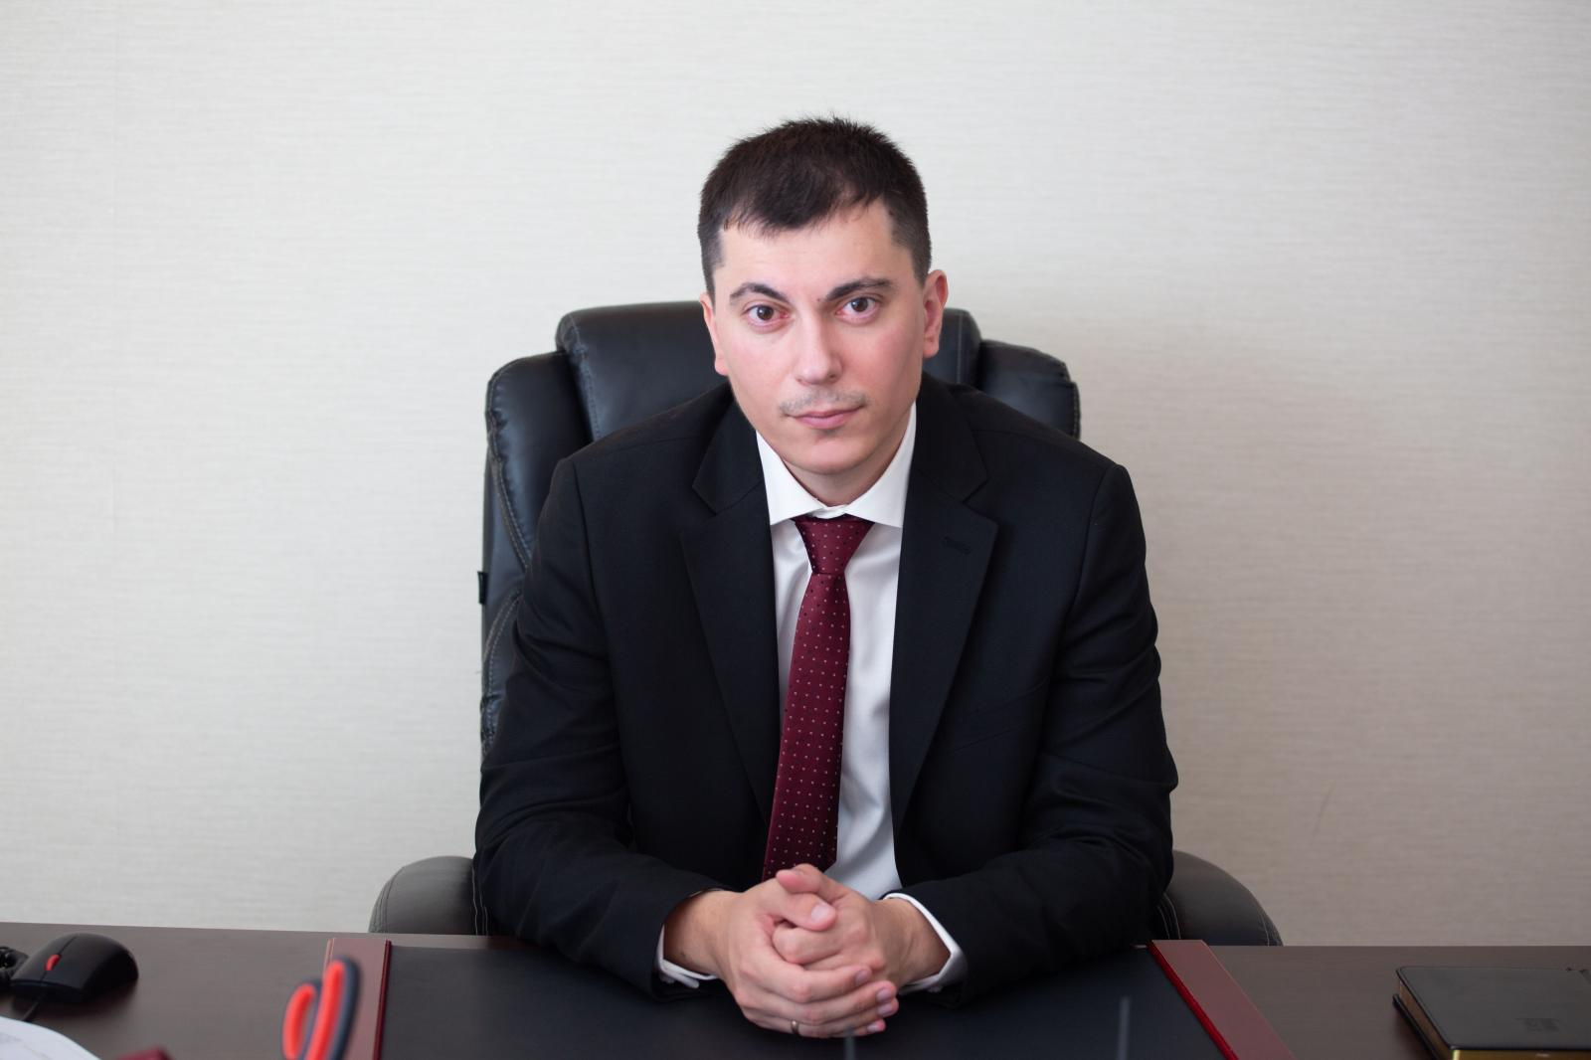 | Заместитель главы администрации города Ставрополя  Дубровин Максим Сергеевич

Контактные телефоны сотрудников комитета информационных технологий администрации города Ставрополя

Фамилия, имя, отчество | Должность | № кабинета | Контактный телефон
Устьянцев Михаил Сергеевич | Руководитель комитета | каб. 305 | (8652) 74-73-43
Белоусов Вадим Игоревич | Заместитель руководителя комитета | каб. 305 | (8652) 74-73-03 добавочный 1113
Отдел системного программного обеспечения и сетевой архитектуры
Белоусов Роман Генадьевич | Руководитель отдела | каб. 303 | (8652) 74-73-03 добавочный 1101
Бабичев Василий Сергеевич | Консультант | каб. 303 | (8652) 74-73-03 добавочный 1103
Гусев Андрей Анатольевич | Консультант | каб. 303 | (8652) 74-73-03 добавочный 1104
Артес Алексей Евгеньевич | Главный специалист | каб. 303 | (8652) 74-73-03 добавочный 1102
Гончаров Кирилл Александрович | Главный специалист | каб. 304 | (8652) 74-73-03 добавочный 1105
Отдел создания и сопровождения прикладных информационных систем
Шарабура Евгений Викторович | Руководитель отдела | каб. 304 | (8652) 74-73-03 добавочный 1110
Ивко Сергей Владимирович | Консультант | каб. 304 | (8652) 74-73-03 добавочный 1107
Курова Мария Александровна | Консультант | каб. 304 | (8652) 74-73-03 добавочный 1112
Цыбулько Дмитрий Михайлович | Главный специалист | каб. 304 | (8652) 74-73-03 добавочный 1109

Контактные телефоны сотрудников управления делопроизводства и архива администрации города Ставрополя
Фамилия, Имя, Отчество | Должность | Телефон
Бухарова Анна Викторовна | Руководитель управления | (8652) 74-73-36 добавочный 1040
Общий отдел
Шейко Елена Викторовна | Руководитель отдела | (8652) 74-73-36 добавочный 1031
Дворцова Виктория Викторовна | Заместитель руководителя отдела | (8652) 74-73-36 добавочный 1037
Архивный отдел
Глебова Елена Александровна | Руководитель отдела | 29-24-81
Жажко Наталья Николаевна | Заместитель руководителя отдела | 29-07-08
Отдел канцелярии
Игонина Татьяна Анатольевна | Руководитель отдела | (8652) 74-73-36 добавочный 1028  ф. 26-34-73
Ситникова Алла Александровна | Консультант | (8652) 74-73-36 добавочный 1026

Список сотрудников и контактные телефоны
Фамилия, Имя, Отчество | Должность | Контактный телефон
Погребная Ольга Ивановна | Руководитель отдела | 26-77-87  74-73-10 добавочный 1002
Даутова Елена Геннадьевна | заместитель руководителя отдела | 74-73-36 добавочный 1027
Хорошавцева Ирина Львовна | консультант | 74-73-21 добавочный 1138
Гаевая Ирина Геннадьевна | консультант | 74-73-21 добавочный 1139
Храмцова Людмила Николаевна | главный специалист | 74-73-21 добавочный 1140

Контактные телефоны сотрудников организационного отдела администрации города Ставрополя
Ф.И.О. | Должность | Телефон | № Кабинета
Хлудеева Валерия Валерьевна | Руководитель | 26-76-94,  74-72-71 добавочный 1141 | 205
Микаелян Нелли Гиголовна | Заместитель руководителя | 74-72-71 добавочный 1146 | 202
Цветаева Марина Юрьевна | Консультант | 74-72-71 добавочный 1147 | 202
Алейников Андрей Александрович | Консультант | 74-72-71 добавочный 1145 | 202
Яковлева Екатерина Владимировна | Консультант | 74-72-71 добавочный 1143 | 203
Ожередова Валентина Александровна | Главный специалист | 74-72-71 добавочный 1142 | 202
Ерохина Маргарита Евгеньевна | Главный специалист | 74-72-71 добавочный 1144 | 202

Контактные телефоны сотрудников отдела приема граждан администрации города Ставрополя
Фамилия, Имя, Отчество | Должность | № Кабинета | Телефон
Бжезовская Мария Михайловна | Руководитель | 4 | 26-41-76  (8652) 74-73-28 добавочный 1154
Котти Ирина Владимировна | Заместитель руководителя | 5 | (8652) 74-73-28 добавочный 1156
Уварова Татьяна Вадимовна | Консультант | 6 | (8652) 74-73-28 добавочный 1157
Бобрышева Юлия Ивановна | Главный специалист | 8 | (8652) 74-73-28 добавочный 1191
Нырненко Ольга Михайловна | Главный специалист | 3 | (8652) 74-73-28 добавочный 1159
Гриценко Татьяна Васильевна | Главный специалист | 3 | (8652) 74-73-28 добавочный 1158
Росс Елена Егоровна | Главный специалист | 3 | (8652) 74-73-28 добавочный 1161
Глущенко Светлана Петровна | Главный специалист | 2 | (8652) 74-73-28 добавочный 1155
Рубцова Любовь Ивановна | Главный специалист | 8 | (8652) 74-73-28 добавочный 1190
Ляшова Виктория Александровна | Главный специалист | 8 | (8652) 74-73-28 добавочный 1162
Кривопуск Наталья Алексеевна | Главный специалист | 2 | (8652) 74-73-28 добавочный 1163
Цыбульская Алина Александровна | Ведущий специалист | 1 | (8652) 74-73-28 добавочный 1160

Контактные данные сотрудников МКУ Хозяйственное управление АГС
Фамилия, Имя, Отчество | Должность | № Кабинета | Телефон
Горбунов Сергей Васильевич | Директор | 117 | 26-29-13  (8652) 74-73-19  добавочный 1169
Ткаченко Руслан Александрович | Заместитель директора по техническому обеспечению | 117 | 26-29-13  (8652) 74-73-19  добавочный 1170
Чередниченко Людмила Викторовна | Главный бухгалтер | 217 | (8652) 74-73-19  добавочный 1173
Никова Ольга Николаевна | Ведущий юрисконсульт | 217 | (8652) 74-73-19  добавочный 1172
Кириленко Екатерина Ивановна | Ведущий бухгалтер | 217 | (8652) 74-73-19  добавочный 1174
Дерибаска Татьяна Николаевна | Инспектор по кадрам | 217 | (8652) 74-73-19  добавочный 1171
Савченко Александр Иванович | Заведующий хозяйством | 117 | (8652) 74-73-19  добавочный 1176

Комитет финансов и бюджета администрации города Ставрополя
Фамилия, имя, отчество | Должность | № кабинета | Контактный телефон
Бондаренко Николай Анатольевич | Заместитель главы администрации города Ставрополя, руководитель комитета финансов и бюджета администрации города Ставрополя
Иващенко Татьяна Павловна | Приемная, ведущий секретарь
Филькова Татьяна Юрьевна | Первый заместитель руководителя комитета
Гордиенко Татьяна Яковлевна | Заместитель руководителя комитета
Малий Анастасия Николаевна | Заместитель руководителя комитета
Отдел правового и штатного обеспечения
Лапшина Анастасия Петровна | Руководитель отдела
Сидельникова Татьяна Александровна | Заместитель руководителя отдела
Тернавская Ксения Алексеевна | Консультант-юрисконсульт
Чернышова Евгения Игоревна | Консультант
 | Ведущий специалист-юрисконсульт
Отдел сводного бюджетного планирования, анализа исполнения бюджета и методологии бюджетного процесса
Караева Сурия Исмаиловна | Руководитель отдела
Шавкута Наталья Георгиевна | Заместитель руководителя отдела
Надеина Анна Андреевна | Консультант
Тулиева Наталья Петровна | Главный специалист
Серикова Кристина Вячеславовна | Главный специалист
Захарова Юлия Ивановна | Главный специалист
Ильина Наталья Петровна | Ведущий специалист
Отдел планирования и финансирования бюджетной сферы
Фалеева Светлана Владимировна | Руководитель отдела
Кусова Анна Анатольевна | Заместитель руководителя отдела
Чечина Виктория Борисовна | Консультант
Съедин Андрей Евгеньевич | Главный специалист
Рыжкова Анастасия Михайловна | Главный специалист
Отдел планирования и финансирования отраслей городского хозяйства
Ивлева Ольга Анатольевна | Руководитель отдела
Голев Максим Александрович | Заместитель руководителя отдела
Трембач Владимир Сергеевич | Консультант
Ульянова Дарья Ильинична | Главный специалист
Боброва Валерия Александровна | Главный специалист
Коршунова Екатерина Андреевна | Ведущий специалист
Отдел планирования и анализа доходов бюджета
Кирюшкина Наталья Николаевна | Руководитель отдела
Иванникова Снежана Сергеевна | Заместитель руководителя отдела
Анистратенко Наталья Николаевна | Консультант
Еремина Екатерина Леонидовна | Главный специалист
Кривеженко Екатерина Сергеевна | Ведущий специалист
Отдел мониторинга недоимки по платежам в бюджет и взаимодействия с администраторами доходов бюджета
Амелина Татьяна Михайловна | Руководитель отдела
Старостина Инна Александровна | Заместитель руководителя отдела
Селеменева Людмила Александровна | Консультант
Бобрышова Ирина Михайловна | Главный специалист
Семешина Анастасия Сергеевна | Ведущий специалист
Отдел бюджетных инвестиций и управления муниципальным долгом
Никитина Анна Михайловна | Руководитель отдела
Соколова Анна Александровна | Заместитель руководителя отдела
 | Консультант
Косарева Наталья Петровна | Главный специалист
Отдел учета исполнения бюджета, бухгалтерского учета и отчетности
Чухлебова Ольга Николаевна | Руководитель отдела
Терновая Елена Михайловна | Заместитель руководителя отдела
Андрейченко Зоя Анатольевна | Главный специалист
Каширина Нина Владимировна | Главный специалист
Макарова Ирина Викторовна | Главный специалист
Нещадимова Анастасия Алексеевна | Главный специалист
Демченко Анна Михайловна | Главный специалист
Шелковая Ирина Александровна | Бухгалтер
Отдел управления финансовыми ресурсами
Щекотова Ольга Николаевна | Руководитель отдела
Малий Ольга Анатольевна | Заместитель руководителя отдела
Чуйкова Ольга Владимировна | Консультант
Богданова Анастасия Александровна | Главный специалист
Никитина Инна Васильевна | Главный специалист
Общий отдел
Харченко Татьяна Ивановна | Руководитель отдела
Семеняк Марина Владимировна | Заместитель руководителя отдела
Николаев Николай Петрович | Главный специалист
Никоноров Алексей Олегович | Главный специалист
Иващенко Татьяна Павловна | Ведущий секретарь руководителя
Отдел внутреннего муниципального финансового контроля
Пернакий Юлия Александровна | Руководитель отдела
 | Заместитель руководителя отдела
Цупко Ирина Александровна | Консультант
Хуранова Залина Юрьевна | Консультант
Дубинина Полина Алексеевна | Главный специалист
Романова Елена Васильевна | Главный специалист
Отдел контроля за закупками для муниципальных нужд
Емельченко Татьяна Анатольевна | Руководитель отдела
Петренко Ольга Ивановна | Консультант
Агибалова Наталья Владимировна | Главный специалист-эксперт

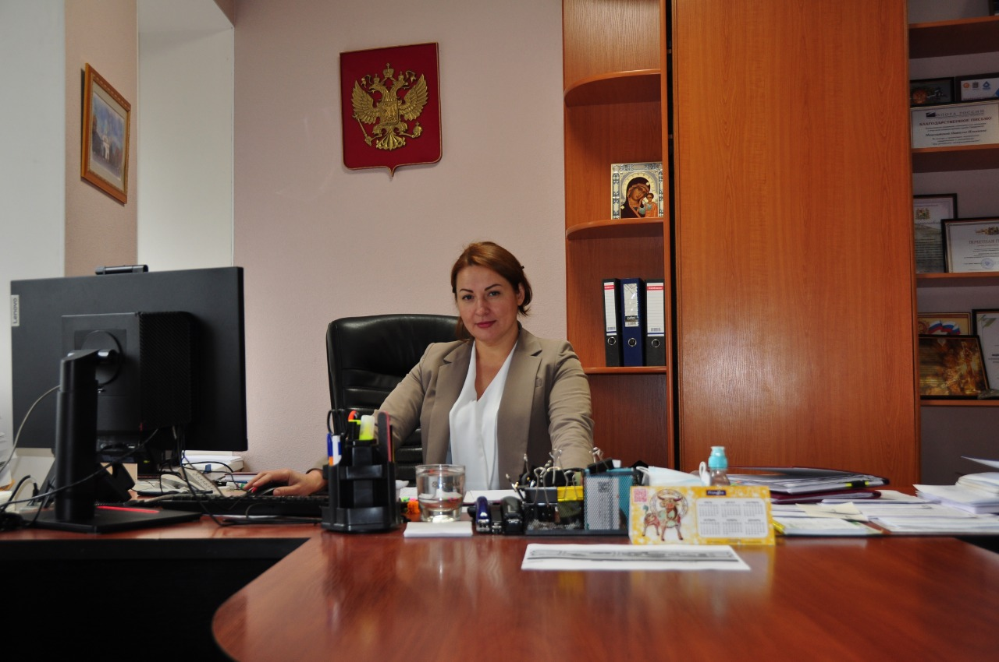 | Меценатова Наталья Ильинична  Заместитель главы администрации города Ставрополя, руководитель комитета экономического развития и торговли администрации города Ставрополя

Меценатова  Наталья Ильинична | Заместитель главы администрации города Ставрополя, руководитель комитета
Никитина  Каринэ Эдиковна | Первый заместитель руководителя комитета
Сидоренко  Виолета Александровна | Заместитель  руководителя комитета
Горошко  Константин Александрович | Заместитель  руководителя комитета
Приёмная
Тимофеева  Елизавета Сергеевна | Ведущий секретарь
Отдел бухгалтерского учета и отчетности
Тхагапсова  Бэла Мурадиновна | Руководитель отдела - главный бухгалтер
Абдуселимова  Анжела Рустамхановна | Главный специалист
Ляпун  Татьяна Николаевна | Бухгалтер
Юридический отдел
Рогова  Инна Владимировна | Руководитель отдела
Мещерякова  Ольга Владимировна | Консультант-юрисконсульт
Отдел цифрового развития и организации предоставления муниципальных услуг
Шарабокова  Инна Викторовна | Руководитель отдела
Полянская  Валерия Олеговна | Главный специалист
Слободянюк  Оксана Сергеевна | Ведущий специалист
Отдел организации торговли, общественного питания и бытового обслуживания населения
Ершов  Василий Петрович | Руководитель отдела
Звягинцева  Маргарита Сергеевна | Заместитель руководителя отдела
Ротару  Елена Валерьевна | Консультант
Лерман  Инна Владимировна | Главный специалист
Чаплыгина  Дарико Владимировна | Главный специалист
Измайлова  Лилия Владимировна | Главный специалист
Отдел цен и тарифов
 | Руководитель отдела
Глазова  Марина Федоровна | Главный специалист
Донцов  Игорь Александрович | Главный специалист
Уланова  Оксана Вячеславовна | Главный специалист
Общий отдел
Ильдризова  Елена Ильинична | Руководитель отдела
Федюшкин  Геннадий Георгиевич | Консультант
Абрамишвили  Виктория Александровна | Главный специалист
Рогачёва  Екатерина Валерьевна | Главный специалист
Отдел координации потребительского рынка и защиты прав потребителей
 | Руководитель отдела
Ефимова  Мария Олеговна | Заместитель  руководителя отдела
Власян  Даниэль Игоревич | Консультант
Зоричева  Ольга Владимировна | Консультант
Куликов  Роман Анатольевич | Главный специалист
Мусаев  Башир Камалович | Главный специалист
 | Главный специалист
 | Главный специалист
Отдел закупок без аукционов
Савельева  Наталья Николаевна | Руководитель отдела
Шарлай  Дина Сергеевна | Консультант
Токарева  Виктория Владимировна | Главный специалист
Отдел аукционов
Дерновая  Татьяна Олеговна | Руководитель отдела
Ардарская  Светлана Алексеевна | Заместитель  руководителя отдела
Лаврентьева  Мария Александровна | Консультант
Кирьянова  Татьяна Владимировна | Главный специалист
 | Главный специалист
Аксенова  Кристина Сергеевна | Главный специалист
Отдел стратегического планирования и методологии
Шахбанова  Адай Гасановна | Руководитель отдела
Сахно  Кристина Александровна | Консультант
Гаджимагомедова  Салтанат Гаджимагомедовна | Главный специалист
 | Главный специалист
Отдел поддержки и развития предпринимательства
Овчинникова  Светлана Юрьевна | Руководитель отдела
Цявкун  Анастасия Алексеевна | Консультант
 | Главный специалист
Отдел туризма, международных и межрегиональных связей
Юсупова  Елена Равильевна | Руководитель отдела
Капкина  Марина Васильевна | Консультант
Крюкова  Светлана Владимировна | Главный специалист
Отдел инвестиций
Алексенко  Вадим Владимирович | Руководитель отдела
Чернего  Владислав Валерьевич | Консультант
Карпенко  Кирилл Андреевич | Главный специалист

Заместитель главы администрации города Ставрополя, руководитель комитета городского хозяйства администрации города Ставрополя
Хусаинов Максим Валерьевич
ХУСАИНОВ Максим Валерьевич | Заместитель главы администрации города Ставрополя, руководитель комитета городского хозяйства администрации города Ставрополя
ВОЛКОВ Сергей Александрович | Первый заместитель руководителя комитета
ГРОМОВА Евгения Юрьевна | Заместитель руководителя комитета
ГРУДНЕВ Артем Валерьевич | Заместитель руководителя комитета
ПЕЛИХ Марина Александровна | Ведущий секретарь руководителя (приёмная)
СТЕПАНОВА Елена Валерьевна | Консультант (помощник руководителя)
ВАСИЛЕНКО Артур Валерьевич | Главный специалист (программист)
ГОРОБЕЦ Юлия Васильевна | Консультант (по закупкам)
 | Главный специалист
ОТДЕЛ ОРГАНИЗАЦИИ БЕЗОПАСНОСТИ ДОРОЖНОГО ДВИЖЕНИЯ
СЕРГЕЕВ Никита Игоревич | Руководитель отдела
СТЕПАНОВ Владислав Николаевич | Заместитель руководителя отдела
ГОРЯЙНОВ Валерий Викторович | Главный специалист
ДЕМОНОВ Захар Романович | Главный специалист
ГРЕБИНЮКОВА Анастасия Сергеевна | Главный специалист
 | Главный специалист
КУЛАГА Екатерина Фёдоровна | Главный специалист
ОТДЕЛ ГОРОДСКИХ ДОРОГ
ЯЗИКОВ Евгений Владимирович | Руководитель отдела
ПОЛЯНЦЕВ Дмитрий Викторович | Заместитель руководителя отдела
ШУСТ Валентин Викторович | Главный специалист
КАМАЛОВА Татьяна Дмитриевна | Консультант
СЕМЕНОВА Кристина Викторовна | Консультант
 | Главный специалист
ЛЫЧАК Александр Иванович | Консультант
ОТДЕЛ МОНИТОРИНГА И ВЗАИМОДЕЙСТВИЯ В СФЕРЕ ОРГАНИЗАЦИИ УПРАВЛЕНИЯ МНОГОКВАРТИРНЫМИ ДОМАМИ НА ТЕРРИТОРИИ ГОРОДА
СУЛЕЙМАНОВА Татьяна Олеговна | Руководитель отдела
 | Главный специалист
МЕЗЕНЦЕВА Алина Витальевна | Главный специалист
ЧЕБАНОВА Инна Сергеевна | Главный специалист
ЧАЛЕНКО Ирина Алексеевна | Главный специалист
ОТДЕЛ МУНИЦИПАЛЬНОГО ЖИЛИЩНОГО КОНТРОЛЯ
ПОПОВА Александра Владимировна | Руководитель отдела
ДАВИДЯН Ануш Геннадиевна | Главный специалист
РЫЛЬЦЕВ Иван Николаевич | Главный специалист
 | Главный специалист
СОКОЛОВСКАЯ Наталья Анатольевна | Ведущий специалист
ОТДЕЛ ОРГАНИЗАЦИИ ЭНЕРГОРЕСУРСООБЕСПЕЧЕНИЯ И ЭНЕРГОСБЕРЕЖЕНИЯ
 | Руководитель отдела
ГОГИНА Наталья Андреевна | Заместитель руководителя отдела
ГАЛУСТЯН Тамара Сергеевна | Главный специалист
БУЛЫГИН Максим Викторович | Главный специалист
ХОТЧЕНКОВА Екатерина Владимировна | Ведущий специалист
СТРЕБКОВ Александр Иванович | Главный специалист
ОТДЕЛ БЛАГОУСТРОЙСТВА И СОДЕРЖАНИЯ МЕСТ ЗАХОРОНЕНИЯ
КОРНИЕНКО Олег Александрович | Руководитель отдела
ИШКОВ Дмитрий Олегович | Заместитель руководителя отдела
МИХАЙЛОВ Денис Игоревич | Главный специалист
ИВАННИКОВА Мария Игоревна | Главный специалист
БУРКОВ Алексей Сергеевич | Главный специалист
ХАРИНА Елена Сергеевна | Главный специалист
КОЧЕТКОВА Юлия Сергеевна | Главный специалист
ОТДЕЛ ПЛАНИРОВАНИЯ И АНАЛИЗА
ТРУФАНОВА Марина Валерьевна | Руководитель отдела
КИСЕЛЁВА Наталья Сергеевна | Заместитель руководителя отдела
 | Аналитик 2 категории
ОВСЯННИКОВА Елена Сергеевна | Аналитик
ХОМЕНКО Надежда Юрьевна | Главный специалист
ОТДЕЛ БУХГАЛТЕРСКОГО УЧЁТА И ОТЧЁТНОСТИ
РУССКИХ Ольга Борисовна | Главный бухгалтер
ДОЛГОДУШ Оксана Николаевна | Заместитель главного бухгалтера
КАСЬЯНОВА Елена Олеговна | Главный специалист
ЛОВЯННИКОВА Анна Васильевна | Бухгалтер
 | Главный специалист
ШАХБАНОВА Фируза Юзбековна | Бухгалтер
ОТДЕЛ ПРАВОВОГО И КАДРОВОГО ОБЕСПЕЧЕНИЯ
 | Руководитель отдела
БОРИСЕНКО Дина Александровна | Консультант
РАКОВА Наталья Семеновна | Юрисконсульт
ПОВЕТЬЕВА Дарья Дмитриевна | Главный специалист
САЛЧАТОВА Татьяна Елисеевна | Главный специалист
КУЦЕВА Елена Олеговна | Ведущий специалист
ОБЩИЙ ОТДЕЛ
БАРКОВСКАЯ Евгения Анатольевна | Руководитель отдела
АНИСИМОВА Анна Анатольевна | Инспектор по контролю за исполнением поручений
БЫЧКОВА Татьяна Александровна | Ведущий специалист
ПЫХТИНА Елена Александровна | Главный специалист
ГОЛУБЕВА Евгения Александровна | Главный специалист
СОЛОМЕНЦЕВА Светлана Валентиновна | Специалист по связям с общественностью
Административно-хозяйственное обеспечение
ОКОЛОВ Николай Николаевич | Главный специалист (АХО)
САВЧЕНКО Алеся Алесандровна | Специалист 1 кат. (АХО)

Исполняющий обязанности заместителя главы администрации города Ставрополя, руководителя
комитета по управлению муниципальным имуществом города Ставрополя заместитель руководителя комитета по управлению муниципальным имуществом города Ставрополя
Морозова Елена Сергеевна
Руководство
Первый заместитель руководителя комитета | Бенедюк Нина Викторовна
Заместитель руководителя комитета | Лянгузова Светлана Николаевна
Чепракова Дарья Сергеевна | Секретарь руководителя
Шигина Наталья Михайловна | Помощник руководителя
Отдел правового обеспечения деятельности комитета
Руководитель отдела | Холод Светлана Викторовна
Консультант | Кнотько Елена Владимировна
Главный специалист | Щеголев Алексей Николаевич
Главный специалист | Локтионов Виталий Александрович
Главный специалист | Гаспарян Анна Вячеславовна
Отдел претензионно-исковой работы
Руководитель отдела | Зафирова Алики Баисиевна
Главный специалист | Циндрина Ирина Владимировна
Консультант | Саркисян Аксана Артуровна
Главный специалист | Миронникова Ирина Владимировна
Отдел по управлению имуществом муниципальных предприятий и учреждений
Руководитель отдела | Мазурина Светлана Александровна
Главный специалист | Карпенко Виктория Анатольевна
Главный специалист | Брусенко Юрий Николаевич
Главный специалист | Звягинцева Маргарита Сергеевна
Отдел нежилых объектов недвижимости
Руководитель отдела | Бенедюк Нина Викторовна
Главный специалист | Котова Ольга Евгеньевна
Главный специалист | Прокопенко Сергей Владимирович
Главный специалист | Белокопытова Ольга Павловна
Главный специалист | Быковская Елена Сергеевна
Консультант | Галда Ольга Александровна
Главный специалист | Айрапетян Юлия Витальевна
Техник I категории | Яковлева Алиса Владимировна
Главный специалист | Филимонов Иван Михайлович
Главный специалист | Федотова Наталья Ивановна
Отдел учета и ведения реестра муниципального имущества
Руководитель отдела | Андросова Анна Викторовна
Заместитель руководителя отдела | Сердюкова Ольга Николаевна
Главный специалист | Серякова Наталья Николаевна
Техник I категории | Корсак Валерия Сергеевна
Ведущий специалист | Лапкина Любовь Александровна
Ведущий специалист | Королева Татьяна Алексеевна
Отдел аренды земельных участков
Руководитель отдела | Ивашов Вадим Юрьевич
Заместитель руководителя отдела | Паркин Александр Олегович
Консультант | Кулакова Алла Рустамовна
Главный специалист | Кузькина Кристина Владимировна
Главный специалист | Ткаченко Наталья Николаевна
Главный специалист | Аладин Алексей Владимирович
Главный специалист | Зацарина Наталья Владимировна
Главный специалист | Елагина Ирина Александровна
Ведущий специалист | Ворончихина Евгения Игоревна
Ведущий специалист | Агирова Лаура Ауесовна
Техник I категории | Удовиченко Софья Евгеньевна
Техник I категории | Митрясова Светлана Анатольевна
Техник I категории | Гридасова Александра Владимировна
Техник | Махиня Елена Евгеньевна
Главный специалист | Резенькова Екатерина Федоровна
Информационно-аналитический отдел
Руководитель отдела | Трофименко Елена Сергеевна
Консультант | Чудина Дарья Викторовна
Инженер | Самойленко Константин Александрович
Ведущий техник | Кочерга Иван Владимирович
Отдел муниципального земельного контроля
Руководитель отдела | Хорошилова Юлия Вячеславовна
Заместитель руководителя отдела | Филиппов Олег Александрович
Консультант | Чхеидзе Палуша Вахтангиевич
Главный специалист | Храчев Руслан Иналевич
Главный специалист | Бахмат Иван Сергеевич
Главный специалист | Каладжан Артем Борисович
Отдел учета и отчетности
Руководитель отдела – главный бухгалтер | Заикина Татьяна Владимировна
Заместитель руководителя отдела -  заместитель главного бухгалтера | Мазуренко Кристина Николаевна
Бухгалтер | Мартынова Марина Владимировна
Бухгалтер | Надеждина Юлия Васильевна
Отдел делопроизводства и технического обеспечения
Руководитель отдела | Марченко Елена Витальевна
Консультант | Жирова Лариса Викторовна
Главный специалист | Бондарь Анна Евгеньевна
Главный специалист | Демаш Анастасия Юрьевна
Ведущий специалист | Самофалова Мария Юрьевна
Ведущий специалист | Романенко Дарья Александровна
Ведущий специалист | Подерягина Ирина Александровна
Ведущий специалист | Дубинкина Татьяна Владимировна
Ведущий специалист | Шигина Наталья Михайловна
Ведущий техник | Таранова Любовь Николаевна
Техник | Коннова Оксана Андреевна
Техник II категории | Соболева Светлана Викторовна
Отдел формирования земельных участков
Руководитель отдела | Горбатова Екатерина Петровна
Заместитель руководителя отдела | Смирнова Елена Викторовна
Главный специалист | Пархоменко Ольга Александровна
Главный специалист | Кочелюк Татьяна Валентиновна
Главный специалист | Григорян Наталина Андреевна
Техник I категории | Петрякова Екатерина Алексеевна
Техник I категории | Нефедова Валентина Ивановна
Ведущий техник | Серяк Галина Ивановна
Ведущий техник | Коваленко Ольга Александровна
Отдел по взаимодействию с садоводческими, огородническими и дачными некоммерческими объединениями граждан
Руководитель отдела | Андриенко Ирина Викторовна
Ведущий техник | Титаренко Наталья Николаевна
Техник I категории | Ламекина Татьяна Вячеславовна
Техник I категории | Бредихина Марина Анатольевна
Отдел дежурного и адресного плана
Ведущий специалист | Комлева Виктория Владимировна
Техник I категории | Ермошкина Елена Геннадьевна
Техник I категории | Тимофеева Екатерина Викторовна
Техник I категории | Петрякова Дарья Алексеевна
Главный специалист | Мурдугова Ирина Александровна
Отдел по учету граждан, нуждающихся в жилых помещениях
Руководитель отдела | Шипилова Галина Алексеевна
Консультант | Воеводина Татьяна Юрьевна
Консультант | Зиновьева Ирина Владимировна
Главный специалист | Шапкина Екатерина Алексеевна
Ведущий специалист | Чалова Елена Михайловна
Отдел правовой защиты и содействия реализации жилищных программ
Руководитель отдела | Резунова Юлия Юрьевна
Консультант | Ставицкий Игорь Васильевич
Консультант | Квачёва Наталия Владимировна
Заместитель руководителя отдела | Резник Юлия Сергеевна
Главный специалист | Костина Светлана Александровна

Список работников комитета градостроительства администрации города Ставрополя
Ф.И.О.
 | Заместитель главы администрации города Ставрополя, руководитель комитета градостроительства администрации города Ставрополя
Каленик Илья Сергеевич | Исполняющий обязанности заместителя главы администрации города Ставрополя, руководителя комитета градостроительства администрации города Ставрополя первый заместитель руководителя комитета градостроительства администрации города Ставрополя
Водяник Инна Викторовна | Заместитель руководителя комитета градостроительства администрации города Ставрополя
 | Заместитель руководителя комитета градостроительства администрации города Ставрополя - главный архитектор города Ставрополя
Стеньгина Елена Владимировна | Ведущий специалист (Общий отдел)
Плотникова Марина Владимировна | Консультант
Гузенко Наталья Алексеевна | Консультант
Дрогин Иван Кимович | Техник I категории
Отдел бухгалтерского учета и отчетности
 | Руководитель отдела бухгалтерского учета и отчетности – главный бухгалтер
Дубовик Наталья Ивановна | Бухгалтер II категории
Колоусова Светлана Эдуардовна | Главный специалист
Павлушова Ирина Константиновна | Бухгалтер
Журавлева Анастасия Олеговна | Бухгалтер II категории
Управление архитектуры
Сирый Ольга Николаевна | Руководитель управления архитектуры комитета градостроительства администрации города Ставрополя
Шевченко Светлана Александровна | Заместитель руководителя управления
Отдел территориального планирования и градостроительного зонирования территории
Феклинчева Елена Викторовна | Заведующий отделом
Чаусова Лилия Евгеньевна | Инженер I категории
Тихонова Ирина Павловна | Главный специалист
 | Главный специалист
Светлицкая Юлия Андреевна | Ведущий специалист
Отдел подготовки градостроительной документации
Стасенко Антон Александрович | Заведующий отделом
Лаптева Ольга Сергеевна | Главный специалист
Горбунова Евгения Анатольевна | Главный специалист
Шевырева Анна Геннадьевна | Инженер I категории
Конов Беслан Феликсович | Инженер II категории
Пегова Елена Александровна | Инженер II категории
Отдел подготовки документации в сфере архитектурной деятельности
Кривонос Иван Алексеевич | Заведующий отделом
Толчева Юлия Валерьевна | Инженер
Правовое управление
Железная Анастасия Владимировна | Руководитель управления
Галахов Сергей Юрьевич | Заместитель руководителя управления
Отдел судебной защиты
Чернусская Елена Николаевна | Заведующий отделом
Назаренко Руслан Евгеньевич | Консультант
Безлепко Данил Васильевич | Главный специалист
Попова Юлия Денисовна | Главный специалист
Отдел подготовки и экспертизы правовых актов и взаимодействия с заявителями по правовым вопросам
Дерябин Михаил Сергеевич | Заведующий отделом
Дорохина Людмила Алексеевна | Консультант
Барышова Анастасия Алексеевна | Главный специалист
Жирова Мария Ивановна | Главный специалист
 | Главный специалист
Отдел рекламы
Гайденко Александр Владимирович | Руководитель отдела
Скрипка Татьяна Васильевна | Главный специалист
Шутько Ольга Викторовна | Главный специалист
Планово-договорной отдел
Долгова Елена Юрьевна | Руководитель отдела
Дьяченко Инна Александровна | Заместитель руководителя отдела
 | Консультант
Зимина Светлана Владимировна | Консультант
Джавахов Вячеслав Анастасович | Главный специалист
 | Аналитик
Общий отдел
Андреева Виктория Ивановна | Руководитель отдела
Быструшкина Ирина Геннадьевна | Заместитель руководителя отдела
Яценко Мария Сергеевна | Главный специалист
Хохлова Наталья Александровна | Ведущий секретарь руководителя (Общий отдел)
Балян Дарина Сергеевна | Ведущий специалист
Сумарокова Янина Анатольевна | Техник I категории
Отдел капитального строительства
Виноградов Илья Владимирович | Руководитель отдела капитального строительства
Кипа Евгений Борисович | Заместитель руководителя отдела
Колосова Светлана Викторовна | Главный специалист
Рогов Михаил Алексеевич | Главный специалист
Нехаев Алексей Игоревич | Главный специалист
Хаширов Иорданис Леванович | Главный специалист
 | Главный специалист
Агеев Виталий Вячеславович | Главный специалист
Скочик Евгений Владимирович | Главный специалист
Фадеев Станислав Владимирович | Главный специалист
Левина Наталья Ивановна | Ведущий специалист
Отдел информационного обеспечения градостроительной деятельности
Москвитина Екатерина Владимировна | Руководитель отдела
Чернова Светлана Павловна | Заместитель руководителя отдела
Сорочинская Наталья Владимировна | Главный специалист
Дeнисов Игорь Алексеевич | Ведущий инженер
Ткалин Максим Юрьевич | Инженер-электроник (электроник)
Савинова Наталья Анатольевна | Техник II категории
Бирагова Ирина Александровна | Ведущий техник
Антонова Лидия Дмитриевна | Техник II категории
Отдел технической подготовки документов в области градостроительства
Филимонов Олег Валерьевич | Ведущий инженер
Павлова Анжелика Юрьевна | Инженер I категории
Козлов Александр Александрович | Инженер II категории
Позднякова Наталья Викторовна | Инженер II категории
Мальченко Елена Николаевна | Техник I категории
Попова Марина Васильевна | Техник I категории

